Universitatea Tehnică a Moldovei

Facultatea Calculatoare, Informatică și Microelectronică

Departamentul Ingineria Software și Automatică

Raport

la Lucrarea de laborator nr. 6

la disciplina Tehnologii Web

Tema: Finalizarea lucrului la serviciul web.

Studentul gr. TI-173: Heghea Nicolae

Conducător: asistent universitar, Rusu Cristian

Cuprins

1. Scopul : 3

2. Scurtă teorie **Error! Bookmark not defined.**

3. Realizare 3

4. Rezultat 3

# Scopul :

Finalizarea lucrului la serviciul web.

# Realizare

În versiunea finală a site-ului a fost adăugată o pagină cu informații despre care puteți obțineți butoanele "Aflați mai multe". Proiectul finalizat este următorul:

# Rezultat

Pagina *login* :

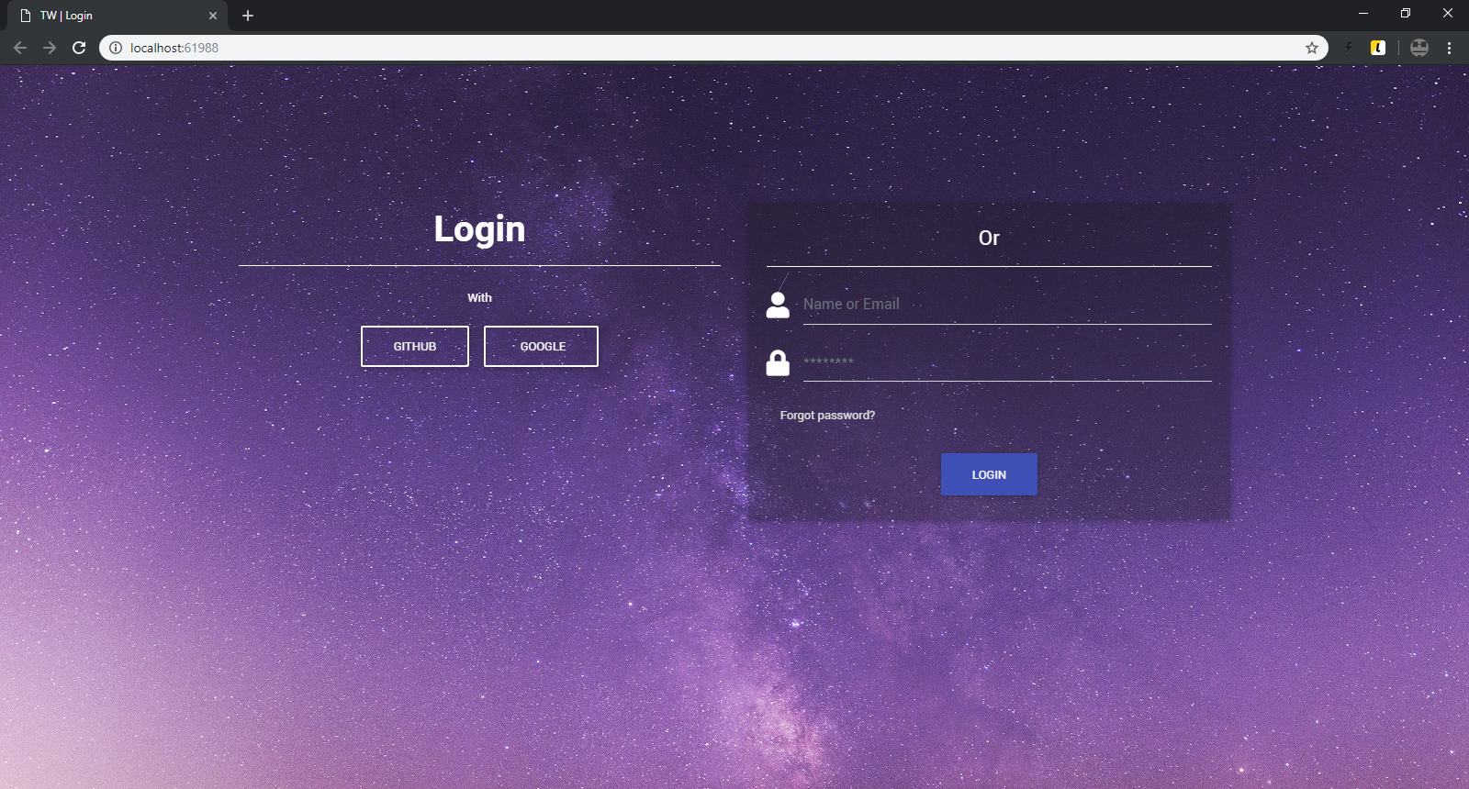

Pagina *home* :

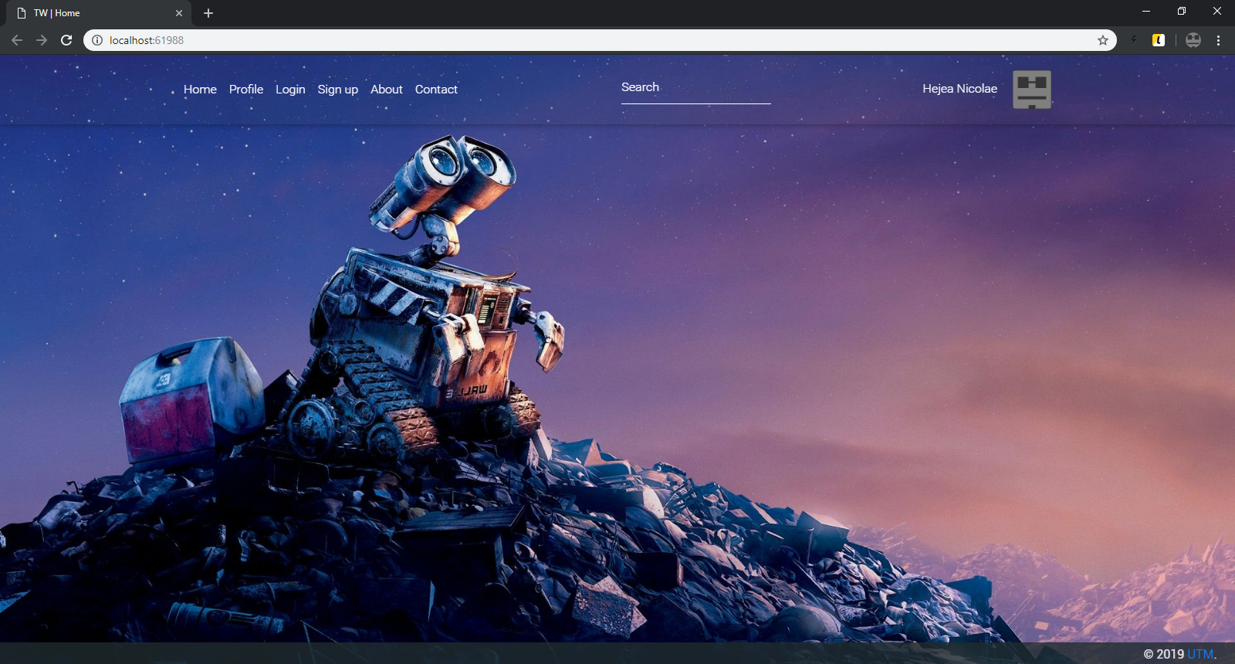

Pagina *profile* :

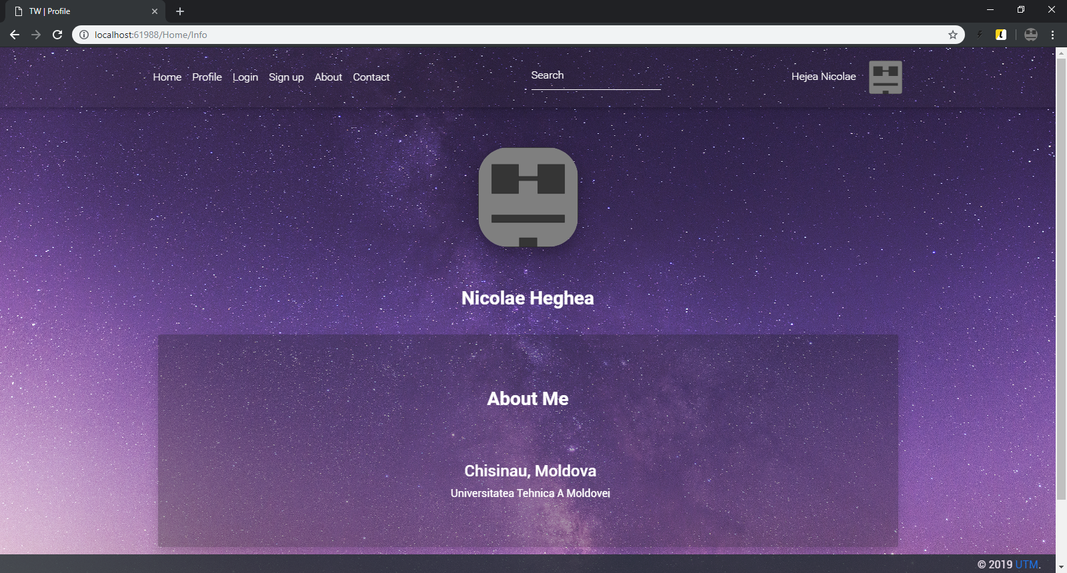

Pagina *sign up* :

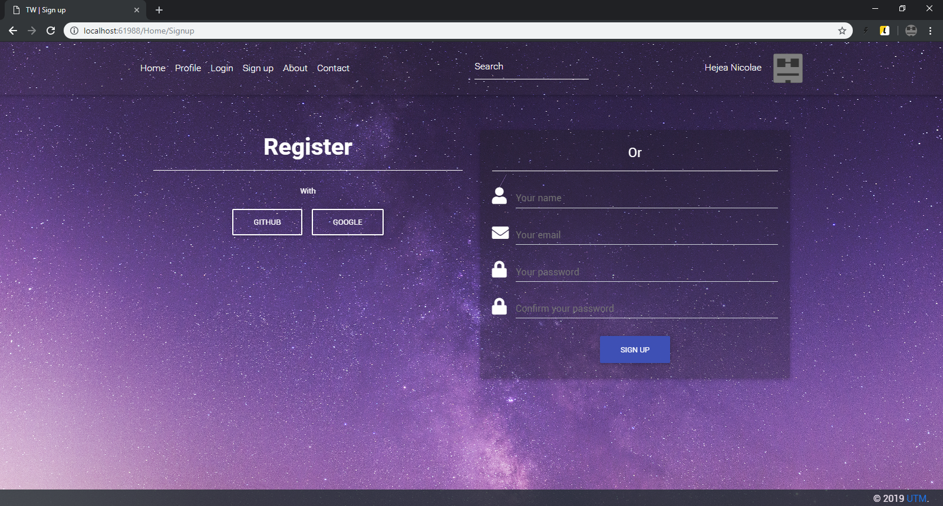

Pagina *about* :

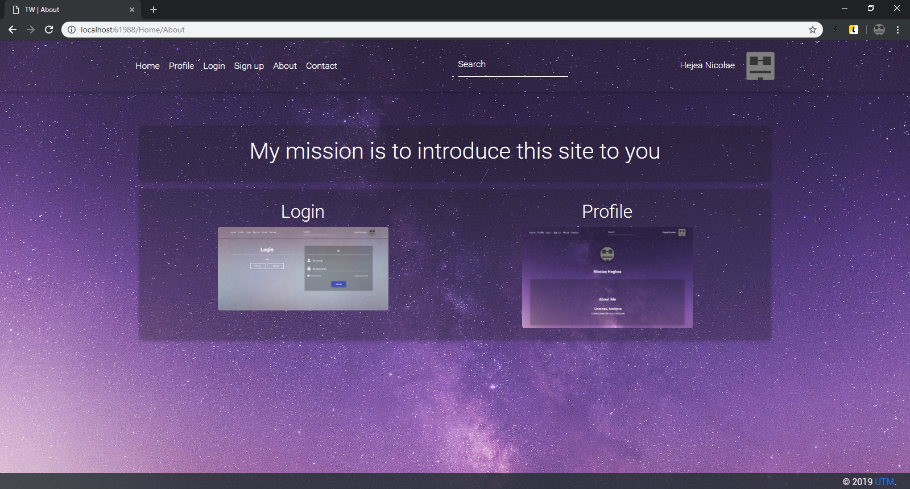

Pagina *contact* :

